THIẾT KẾ THUẬT TOÁN TÌM CÂY KHUNG BAO TRÙM NHỎ NHẤT THEO

PHƯƠNG PHÁP THAM LAM

GIẢI THUẬT PRIM

**1.BÀI TOÁN**

G = (V,E) là đơn đồ thị vô hướng liên thông, có trọng số.

V = {1,...,n} là tập các đỉnh. E là tập các cạnh (Edge)

Một cây T gọi là cây bao trùm của G nếu T là đồ thị con của G và chứa mọi đỉnh của G.

Vấn đề là tìm ra cây bao trùm có trọng số nhỏ nhất: MRT (Minimal Spanning Tree) của G.

Các thuật toán cơ bản giải bài toán trên là thuật toán Prim và Kruskal. Trong phần này, giới thiệu thuật toán Prim.

**2.Ý TƯỞNG**

Thuật toán Prim xây dựng một đồ thị con T của G như sau:

* Đầu tiên chọn tùy ý một đỉnh của G đặt vào T.
* Quá trình sau còn thực hiện trong khi T chưa chứa hết các đỉnh của G:

+ Mỗi bước, tìm một cạnh có trọng số nhỏ nhất nối 1 đỉnh trong T với 1 đỉnh ngoài T. Thêm cạnh này vào T.

+ Kết thúc thuật toán Prim cho ta một cay bao trùm có trọng số nhỏ nhất(MRT) của đồ thị G.

Tính tham lam của thuật toán Prim là tại mỗi bước thêm vào T một cạnh có trọng số nhỏ nhất, nối mỗi đỉnh trong T với một đỉnh ngoài T.

**3.MÔ TẢ THUẬT TOÁN**

THUẬT TOÁN PRIM:

1, k = 1;

2, E(F) = {e=(u,v):f(e)=min};V(F)={u,v};

3, while (|E(F)| < n-1)

Chọn cạnh e ⋲ E\E(F) sao cho liên thuộc với V(F), khi thêm vào E(F) mà không sinh ra chu trnhf và có trọng số nhỏ nhất;

E(F) = E(F) ∪ {e};

4, Output F;

Phân tích các điều kiện để chọn cạnh e:

F luôn là một cây nên đảm bảo tính liên thuộc với V(F) và không sinh ra chu trình cạnh e=(u,v) phải thoản mãn u,v không cùng thuộc V(F) và V\V(F).

Nếu kí hiệu VF là hàm thuộc đối với tập V(F) thì điều kiện chọn là VF(u)≠VF(v).

Sắp xếp G[1].t ≤ ... ≤ G[m].t

Cạnh e=(u,v) đầu tiên thoả mãn VF(u) ≠ VF(v) là cạnh được chọn.

→ Giả mã thuật toán Prim:

1. Sort on G[1].t ≤ ... ≤ G[m].t
2. For( i=1; i≤n; i++ ) VF(i) = 0;
3. i = 1;
4. P[i] = G[1]; VF(u) = 1; VF(v) = 1;
5. while (i < n-1)
6. j = 2; while (VF(G[j].d) = VF(G[j].c)) j++;
7. i++; P[i] = G[j];
8. VF(G[j].d) = 1; VF(G[j].c) =1;
9. Output F;

***Minh họa:***

Xét đồ thị sau:

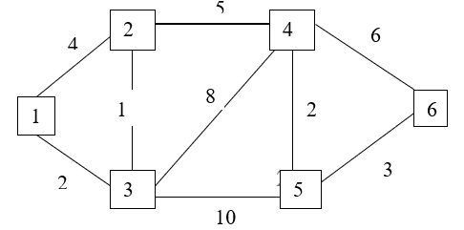

Áp dụng thuật toán Prim, bắt đầu từ đỉnh 1, ta xây dựng được 1 MRT của đồ thị trên:

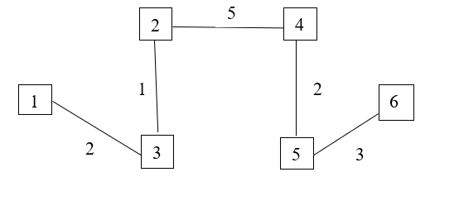

Hoạt động của thuật toán:

|  |  |  |
| --- | --- | --- |
| Bước | Các cạnh chọn | Tập U |
| 0 | - | {1} |
| 1 | (3,1) | {1,3} |
| 2 | (2,3) | {1,3,2} |
| 3 | (4,2) | {1,3,2,4} |
| 4 | (5,4) | {1,3,2,4,5} |
| 5 | (6,5) | {1,3,2,4,5,6} |

**4.THỰC HIỆN CÁC BƯỚC CỦA THUẬT TOÁN.**

***Bộ dữ liệu 1:***

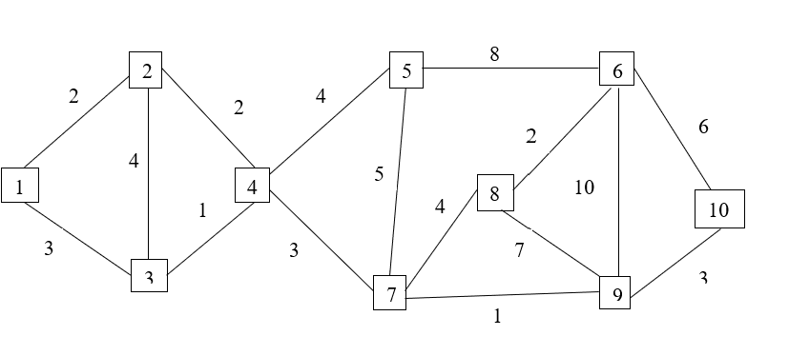

Đáp án:

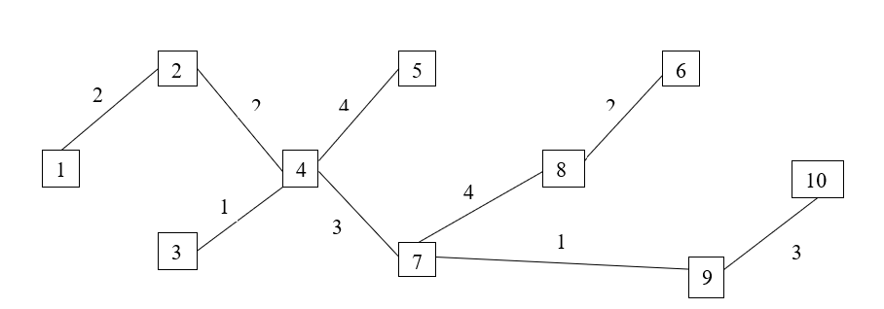

Tóm tắt:

|  |  |  |
| --- | --- | --- |
| Bước | Các cạnh chọn | Tập U |
| 0 | - | {1} |
| 1 | (2,1) | {1,2} |
| 2 | (4,2) | {1,2,4} |
| 3 | (3,4) | {1,2,4,3} |
| 4 | (7,4) | {1,2,4,3,7} |
| 5 | (9,7) | {1,2,4,3,7,9} |
| 6 | (10,9) | {1,2,4,3,7,9,5} |
| 7 | (5,4) | {1,2,4,3,7,9,10,5} |
| 8 | (8,7) | {1,2,4,3,7,9,10,5,8} |
| 9 | (6,8) | {1,2,4,3,7,9,10,5,8,6} |

***Bộ dữ liệu 2:***

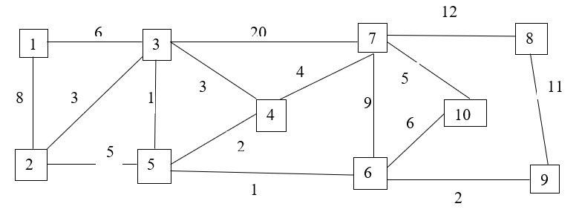

Thực hiện thuật toán Prim từ đỉnh 1, ta được MST:

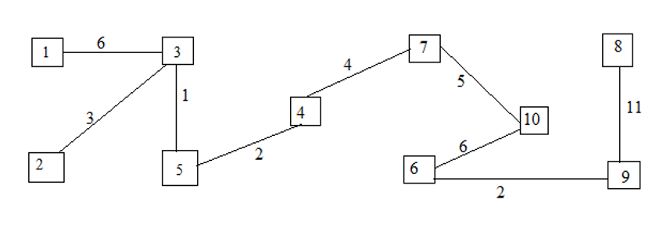

Hoạt động của thuật toán:

|  |  |  |
| --- | --- | --- |
| Bước | Các cạnh chọn | Tập U |
| 0 | - | {1} |
| 1 | (3,1) | {1,3} |
| 2 | (5,3) | {1,3,5} |
| 3 | (4,5) | {1,3,5,4} |
| 4 | (2,3) | {1,3,5,4,2} |
| 5 | (7,4) | {1,3,5,4,2,7} |
| 6 | (10,7) | {1,3,5,4,2,7,10} |
| 7 | (6,10) | {1,3,5,4,2,7,10,6} |
| 8 | (9,6) | {1,3,5,4,2,7,10,6,9} |
| 9 | (8,9) | {1,3,5,4,2,7,10,6,9,8} |

***Bộ dữ liệu 3:***

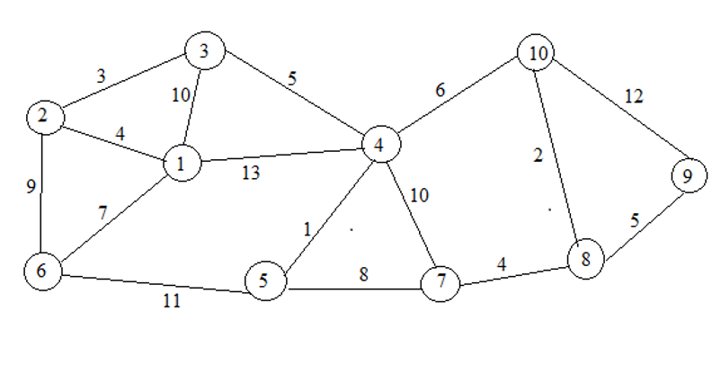

Thực hiện thuật toám prim bắt đầu từ đỉnh 1 ta được MST:

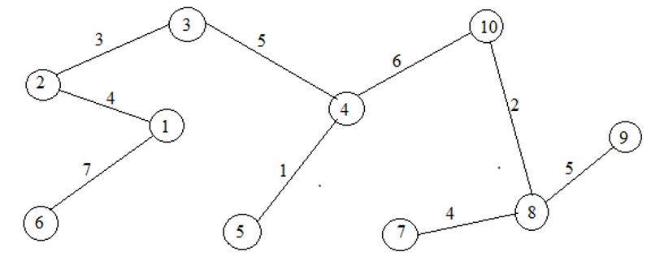

Hoạt động của thuật toán:

|  |  |  |
| --- | --- | --- |
| Bước | Các cạnh chọn | Tập U |
| 0 | - | {1} |
| 1 | (2,1) | {1,2} |
| 2 | (3,2) | {1,2,3} |
| 3 | (4,3) | {1,2,3,4} |
| 4 | (5,4) | {1,2,3,4,5} |
| 5 | (10,4) | {1,2,3,4,5,10} |
| 6 | (8,10) | {1,2,3,4,5,10,8} |
| 7 | (7,8) | {1,2,3,4,5,10,8,7} |
| 8 | (9,8) | {1,2,3,4,5,10,8,7,9} |
| 9 | (6,1) | {1,2,3,4,5,10,8,7,9,6} |

***Bộ dữ liệu 4:***

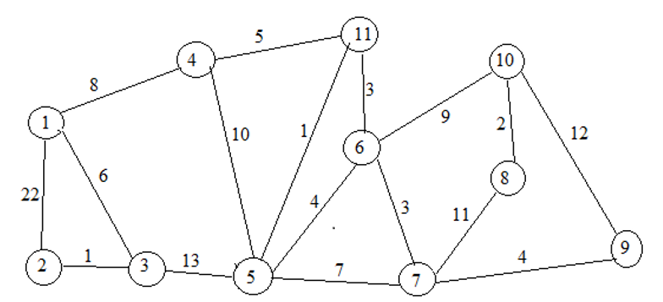

Thực hiện thuật toán Prim bắt đầu từ đỉnh 1 ta được MST:

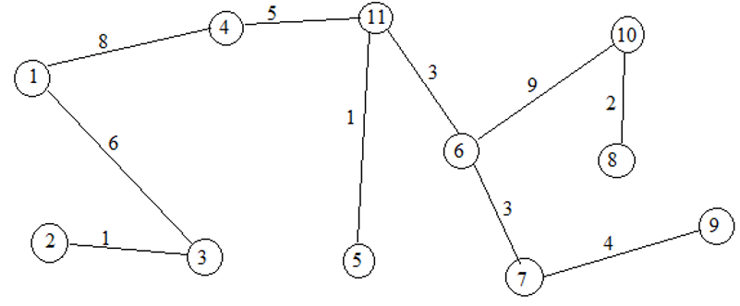

Hoạt động của thuật toán

|  |  |  |
| --- | --- | --- |
| Bước | Các cạnh chọn | Tập U |
| 0 | - | {1} |
| 1 | (3,1) | {1,3} |
| 2 | (2,3) | {1,3,2} |
| 3 | (4,1) | {1,3,2,4} |
| 4 | (11,4) | {1,3,2,4,11} |
| 5 | (5,11) | {1,3,2,4,11,5} |
| 6 | (6,11) | {1,3,2,4,11,5,6} |
| 7 | (7,6) | {1,3,2,4,11,5,6,7} |
| 8 | (9,7) | {1,3,2,4,11,5,6,7.9} |
| 9 | (10,6) | {1,3,2,4,11,5,6,7,9,10} |
| 10 | (8,10) | {1,3,2,4,11,5,6,7,9,10,8} |

***Bộ dữ liệu 5:***

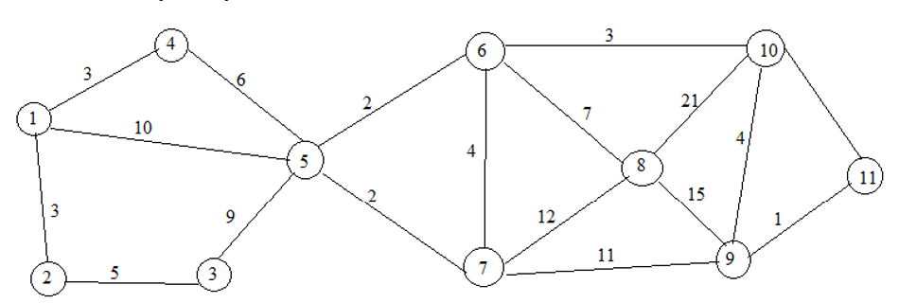

Thực hiện thuật toán Prim bắt đầu từ đỉnh 1 ta được MST:

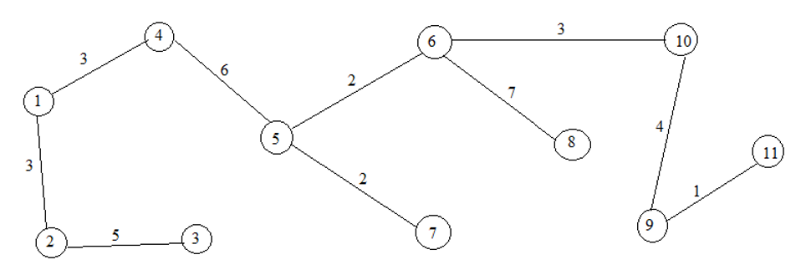

Hoạt động của thuật toán

|  |  |  |
| --- | --- | --- |
| Bước | Các cạnh chọn | Tập U |
| 0 | - | {1} |
| 1 | (2,1) | {1,2} |
| 2 | (4,1) | {1,2,4} |
| 3 | (3,2) | {1,2,4,3} |
| 4 | (5,4) | {1,2,4,3,5} |
| 5 | (6,5) | {1,2,4,3,5,6} |
| 6 | (7,5) | {1,2,4,3,5,6,7} |
| 7 | (10,6) | {1,2,4,3,5,6,7,10} |
| 8 | (9,10) | {1,2,4,3,5,6,7,10,9} |
| 9 | (11,9) | {1,2,4,3,5,6,7,10,9,11} |
| 10 | (8,6) | {1,2,4,3,5,6,7,10,9,11,8} |

**5.ĐỘ PHỨC TẠP THUẬT TOÁN.**